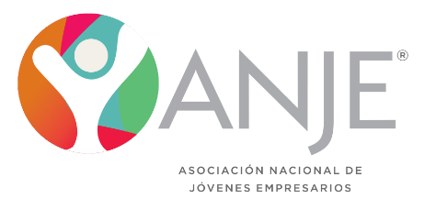
MEDIOS DE COMUNICACIÓN FIRMAN DECLARACIÓN EN APOYO A ANJE PARA DEBATES ELECTORALES 2020
Grupo Comunicaciones Corripio, Grupo SIN, Multimedios del Caribe, Acento y Diario Libre, firmaron una Declaración de Apoyo a la Asociación Nacional de Jóvenes Empresarios (ANJE) para la materialización de los Debates Electorales del 2020.

Santo Domingo, D.N.- Luego de más de dos décadas impulsando y realizando debates electorales, la Asociación Nacional de Jóvenes Empresarios (ANJE) reunió en un hecho histórico para el país a cinco medios de comunicación que apoyarán en la promoción, transmisión y cobertura de los Debates Electorales que el gremio realizará en el año 2020.
Los medios de comunicación, a través de una Declaración de Apoyo firmada el pasado jueves 14 de noviembre, confirmaron su compromiso de colaborar con ANJE en la transmisión en vivo vía televisión y plataformas digitales de los distintos debates electorales.
De igual forma, apoyarán con cobertura, a través de la prensa, de las campañas de difusión que se realicen para promover la cultura de debates y sensibilización de su impacto de cara al proceso electoral venidero, en el entendido de que los mismos representan una plataforma neutra y transparente que promueven el ejercicio del voto consciente e informado.
Con esta declaración ANJE exhorta a otros medios de comunicación a que se involucren y participen en los Debates Electorales RD 2020, a fin de ampliar su alcance a toda la población dominicana interesada en conocer las ideas, propuestas y planes de gobierno de los candidatos.
Desde el año 2016 y a raíz de la celebración del primer debate presidencial en la República Dominicana organizado por ANJE, ésta fue invitada a formar parte de la Red Mundial de Organizadores de Debates coordinadas por el National Democratic Institute que agrupa a más de 35 países alrededor del mundo, quienes a través de esta estructura fortalecen sus capacidades y conocimientos de mejores prácticas para la realización de debates electorales.
18 de noviembre del 2019
Departamento de Comunicaciones:

Karina Mancebo
Directora Ejecutiva
kmancebo@anje.org
Teléfono: 809-472-0444
www.anje.org
Twitter - Instagram: @ANJE_RD

